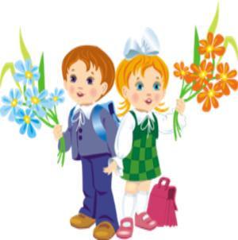
СКОРО
В
ШКОЛУ!

Уважаемые родители!
Скоро в школу!
В первый класс!
Когда начинать готовить ребенка к школе? Как лучше это делать? Чему и как учить?
Единого для всех рецепта нет, да и быть не может: с одним нужно больше говорить, другого больше слушать, с третьим бегать и прыгать, а четвертого учить "по минуточкам" сидеть и внимательно работать. Одно ясно - «Быть готовым к школе-не значит уметь читать, писать и считать. Быть готовым к школе-значит быть готовым всему этому научиться» Л.А.Венгер
Пройдем тест
«Мой ребенок-ученик(-ца)»
Отметьте каждый утвердительный ответ одним баллом.
1. Как вы считаете, ребенок готов идти в первый класс?
2. Считает ли он, что в школе узнает много нового и интересного?
3. Может ли ваш малыш в течение некоторого времени (10-20 минут) самостоятельно заниматься каким-либо кропотливым делом (рисовать, лепить, собирать мозаику и т. п.), кроме компьютера, планшета?
4. Можете ли вы сказать, что ваш ребенок не стесняется в присутствии
посторонних людей ( закрывает рот рукой, отворачивается, прячется за спиной у взрослого и т.д.) ?
5. Умеет ли ваш малыш связно описать картинку или высказать своё отношение к происходящему событию ( мультфильму, поступку)?
6. Знает ли ваш ребенок стихи наизусть? (через 1 месяц готов повторить одно из тех, которое учили в детском саду)
7. Может ли он слушать ваши замечания и реагировать на них ( без крика, слёз и т. д.)?
8. Может ли вести себя в детском коллективе ( договариваться с другими детьми)
9. Считает ли малыш до десяти в прямом и обратном порядке?
10. Умеет ли самостоятельно одеваться (завязывать шнурки, застегивать пуговицы и т.д.)?
11. Может ли ваш ребенок признавать свои ошибки и адекватно на них реагировать (после замечания старших)?
12. Любит ли ваш ребенок рисовать, раскрашивать картинки, не выходя за границы рисунка?
13. Умеет ли ваш малыш управляться с ножницами и клеем (например, вырезать геометрические фигуры по контуру (шаблону)?
14. Может ли он из пяти элементов разрезанной на части картинки за минуту собрать целый рисунок?
15. Знает ли ваш малыш названия диких и домашних животных?
16. Любит ли ваш ребенок слушать, когда вы ему читаете книги?
Если вы ответили утвердительно на 14 и более вопросов, значит, ваш ребенок вполне готов к школьному обучению. Вы занимались с ним не напрасно, и в дальнейшем, если у него и возникнут трудности при обучении, он с вашей помощью сможет с ними справиться.
Если ваш малыш может справляться с содержанием 10-13 вышеуказанных вопросов, то вы на верном пути. За время занятий он многому научился и многое узнал. А те вопросы, на которые вы ответили отрицательно, укажут вам, на какие моменты нужно обратить внимание, в чем еще нужно потренироваться с ребенком.
В том случае, если количество утвердительных ответов 8 или менее, вам следует больше уделять времени и внимания занятиям с ребенком. Он еще не совсем готов пойти в школу. Поэтому ваша задача - систематически заниматься с малышом, тренироваться в выполнении различных упражнений.
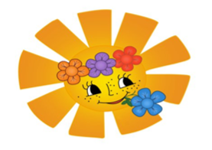
«Быть готовым к школе –
не значит уметь читать,
писать и считать.
Быть готовым к школе – значит быть готовым всему этому научиться»
Венгер Л.А.
Информация
Для проживающих на закрепленной территории: прием заявлений с 1 февраля. Для проживающих на незакрепленной территории: прием заявлений с 1 июля до момента наличия свободных мест, но не позднее 5 сентября. Количество мест в первых классах, планируемых к открытию в 2016-2017 учебном году—100.
Перечень предоставляемых документов:
-заявление;
-оригинал документа, удостоверяющего личность родителей (законных представителей;
-оригинал свидетельства о рождении ребенка;
-оригинал свидетельства о регистрации ребенка по месту жительства (пребывания)

